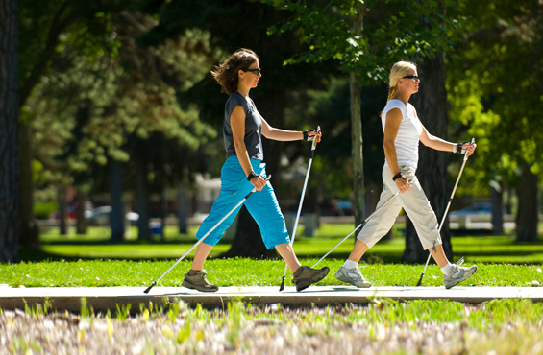

Скандинавская ходьба

Попробуйте, полюбите, живите этим!
Кто ходит с палками – не пьет таблеток!

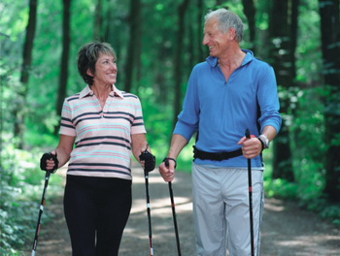

Современная финская ходьба со специальными палками, которую разработал финский тренер Марко Кантанева, является одним из ярких феноменов здорового образа жизни
Медицинские исследования, проводимые с 1994 года, подтвердили положительное влияние ходьбы с палками на физическое состояние организма, так как активизируются физиологические и психологические возможности ВСЕХ функций и систем организма человека!
- техника финской ходьбы с палками естественна, проста, безопасна и очень удобна для людей любого возраста, с любым уровнем физической подготовки:
- занятия ходьбой с палками проходят на свежем воздухе, что способствует значительному насыщению крови кислородом, уменьшается вязкость крови;
- нормализуются сердечная деятельность, артериальное давление, активизируется умственная деятельность;
- выправляется осанка, снижается нагрузка на позвоночник и коленные суставы;
- укрепляется мускулатура, повышается тонус мышц, так как при ходьбе с палками участвуют в работе 90% мышц тела;
- повышается общая выносливость организма и сердца;
- на физиологическом уровне улучшается настроение, повышаются работоспособность и устойчивость к стрессам, проходит хроническая усталость;
- при одинаковой скорости движения расход калорий увеличивается на 20% по сравнению с простой ходьбой, что приводит к скорейшему сгоранию жировых отложений.
Но главное, эффективно ходить с палками – это естественно, весело, приятно и здорово! Потому что, Вы просто гуляете!
Занятия проходят на свежем воздухе.
Тело запомнит движения всего за 4-5 занятий. Первое можно провести даже без палок — просто старайтесь правильно ставить стопы. Казалось бы, шаг — движение естественное. Но вместо плавного переката с пятки на носок многие тянут прямую ногу вперед и шлепают о землю сразу всей подошвой. А это очень плохо и для коленей, и для позвоночника». Ставьте стопы, мягко перекатывая как колесо машины, с пятки до подушечек под пальцами.
Освоили шаг — берите в руки палки. Схема такая: продеваем кисть в петлю, обхватываем рукоятку, сдвигаем крепление к кисти и крепко затягиваем.
Они делают занятия безопаснее. Если споткнулся или устал — можешь опереться.
Да и упражнения, которые выполняют по ходу движения или во время отдыха, например, выпады или наклоны, с ними делать гораздо удобнее.
Встаньте, поставьте левую ногу на шаг впереди правой, правую руку с палкой выведите вперед. Сначала перенесите весь вес тела на ногу, стоящую позади, затем распределите его между правой и левой и наконец частично отдайте на правую руку, разделив между тремя точками.
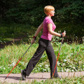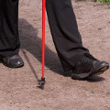
Первые несколько шагов с палками просто волочите их за собой. Нам свойственно помогать себе при ходьбе руками, поэтому руки сами включатся в работу. Палки вы, скорее всего, сразу начнете ставить правильно. Не выносите их вертикально перед собой, а держите под углом близко к телу, касаясь острием земли где-то на уровне пятки. Со стороны это выглядит как непринужденные, почти ленивые движения, которые нужно превратить в энергичные.
На палки не просто переносят часть веса, ими еще и толкаться нужно. Если хоть раз ходили на лыжах, попробуйте представить себе, что они плохо едут и вам приходится с силой себя проталкивать. Как лыжник, немного наклонитесь вперед, дышите ровно и ритмично.
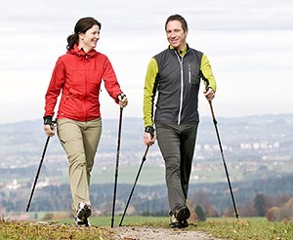
И, наконец, самое сложное. После того как вы оттолкнулись палкой, ее нужно отпустить. Легко, как птицу. На пару секунд разожмите пальцы — палка окажется в свободном полете позади вас, держась на креплении. Потом вы вновь подхватываете и подтягиваете вперед. Нужно это для того, чтобы кисть не напрягалась и не заламывалась. Но этот элемент трудно дается новичкам. Причем не только по забывчивости. У кого-то коротковаты палки, у кого-то недостаточно подвижны плечи. Амплитуда движения получается маленькая, и человек просто не успевает отпустить палку. Предлагается поначалу на этом не зацикливаться. Если вы отпускали палку не каждый раз и после тренировки у вас не болят кисти — все нормально. Потом научитесь. Если кисти ноют — попробуйте взять палки повыше и обязательно разрабатывайте плечевые суставы. Во время тренировки больше внимания обращайте на корпус, стопы. И наслаждайтесь движением.

